「連」では、ＮＰＯ体験セミナー（表紙参照）に参加し、この夏、「連」の編集に加わってくださったお二人の大学生に、それぞれの学生生活をもとにした記事を、特集コーナーに投稿していただきました。

特集１ コロナ禍での学生のアルバイト事情の変化について
迫 慧奈（津田塾大学2年）

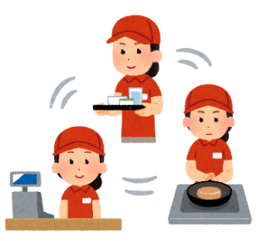
新型コロナウイルスの感染拡大を受け、なかなか思うように活動できない今、コロナ禍での学生の生活事情について調査しました。今回は、主に

- 緊急事態宣言や営業自粛などによるアルバイトへの影響
- アルバイト事情の変化による生活への影響

という2点について、13人の学生にインタビューを行いました。
早速学生たちの回答を見てみましょう！

- 緊急事態宣言や営業自粛などによるアルバイトへの影響はありましたか？
あった・・・・・・10人 特になかった・・・３人
「あった」と答えた人の回答

- シフトが減り収入も減った。
- コロナウイルスの感染対策のための段取りが増え、仕事の量が増した。
- 営業時間が短くなり、自分の生活スタイルに合わせて働くことができなくなった。
「特になかった」と答えた人の回答

- 元々あまりアルバイトに力を入れていなかったため、影響は感じられなかった。
- 規模が小さく、従業員の数も少ない店のため、シフトにはあまり影響がなかった。
まとめ
今回インタビューを行った学生は、主にシフトに関する影響を挙げてくれました。特に一人暮らしをしている学生からは、「アルバイトができず収入が減ると生活が困窮してしまう」という意見が多く挙げられました。一人一人さまざまな事情を抱えて苦しんでいる今だからこそ、他人に寄り添い、広い視野を持って社会と関わっていくことが大切だと感じました。
２．アルバイト事情の変化による生活への影響はありましたか？
あった・・・・・・9人 特になかった・・・4人

「あった」と答えた人の回答

- 収入が減ったため、アルバイトの掛け持ち（ダブルワーク）を始めた。
- 日中は学業に専念するため、以前は深夜帯にシフトを入れていたが、営業時間短縮の影響で深夜帯のシフトに入れなくなり、アルバイトと学校生活の両立が難しくなった。
- そもそもアルバイト募集の求人自体が少なくなっていたため、しばらくアルバイトとして働くことができず、生活が困窮した。

特集２ 津田塾大学NPO団体チカスウニダスさんにお話を伺いました。 石澤智子（津田塾大学３年）

＜チカスウニダスさんの活動＞
ペルーの女性たちの自立支援のお手伝いとフェアトレードを学内や地域で広めること
まちチョコ
（フェアトレード商品の販売）
ムヘレス
（アルパカの毛製品を販売し、全額を返金する）

大学生協での販売

＜チカスウニダスさんにQ＞
Q.ムヘレスの活動では、直接ペルーの方と交渉するのですか？
A. Mujeres-Unidas（ムヘレス・ウニダス）は、南米ペルーの首都リマにある貧困地区カラバイヨ区で生活する女性たちからなる団体です。現地に住む日本人女性、鏑木玲子さんの指導のもと、アルパカの毛を使った衣料品等を製作しています。
鏑木玲子さんを通して衣料品などのプロデュースや委託販売をさせていただいています。
オススメを教えてください！
Q. アルパカの毛製品には、どのような製品がありますか？
私のおすすめは、マフラーです！とっても暖かくて、普通のマフラーとは比べものになりません！
また、色の配色や編み方の柄も工夫されていて、一つとして同じものはないです！
オンリーワンの商品を見つけられます。

A. マフラー、スヌード、帽子、ニット、手袋などがあります！
とても上質な毛で暖かいです！
ポンチョ
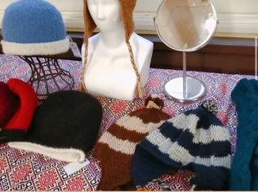
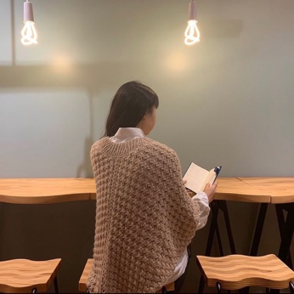
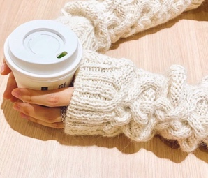
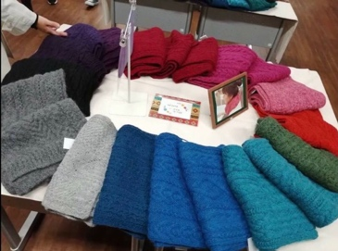
マフラー

ニット帽
アームウォーマー

カラフルでおしゃれで暖かいアルパカの毛製品、これからの季節にぴったりですね( ^^ )

Q. どのような思いで活動を行なっていますか？
A. 初めはそもそもフェアトレードってなんだろう、という単純な興味からこの活動を行なっていました。女性の社会進出が加速する世界で、まだまだ現実では進んでいない地域も多いです。現実と向き合いながら、より女性が活躍できるような場を作りたいです。

特集３ こだいら生活相談支援センターと
CSW(コミュニティソーシャルワーカー)の活動

8月12日、こだいらセンターCSW(コミュニティソーシャルワーカー)の上原哲子さんと北沢和也さんをお訪ねし、生活相談支援センターやCSWの活動についていろいろと興味深いお話をお伺いすることができました。今回はそのご報告です。
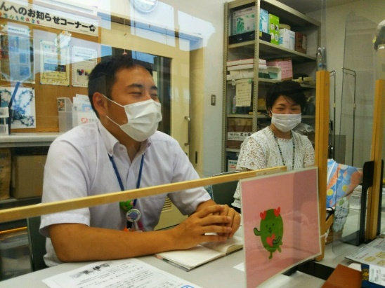

●こだいら生活相談支援センターとは
さまざまな事情によりお困りごとを抱えた市民の方を対象とした相談窓口です。
小平市福祉会館の４階にあり、活用できる制度や事業のご案内、関係機関へのご紹介等をいたします。
小平市から社会福祉協議会が事業受託し、運営しておりますので、相談は無料、秘密は守られますので安心してご相談ください。
（電話 042-349-0151）

●CSW・・・
コミュニティソーシャルワーカーとは
生活のことはもちろん、仕事や病気のこと、経済的なことなどあらゆる悩みや相談に対し、課題を整理しながら、いっしょに考え、現状を改善する方法や手段を相談者と共に見つけ、各種制度やハローワークなどの関係機関、地域の社会資源や活動を活用しながら、相談者の自立を応援する相談員です。

●小平市のCSW活動の特徴はどんなところにあるのでしょう？
たとえば、就労支援に関しても、ひきこもりの方や心の病がある方で30代40代の方はいきなり就職活動をすることは難しいので、最初から就労を支援するのではなく社会参加を目指すところから始めます。一人ではどうしていいかわからないことを一緒にひも解いて地域に出られるようにする。そのために地域活動団体とリンクさせて社会参加ができるようなところに結び付けていく。そのような手法も小平の特徴の一つだと思います。
小平市ではインフォーマルな資源の活用の仕方が他よりもできる強みがあります。他区市町村は消費者センター、法テラス、学習支援等の制度と組み合わせて支援を完結させていく場合が多いのですが、小平ではCSWが一緒に活動することで制度だけでなく地域の資源も活かしながら支援することができます。それはCSWが普段からボランティアや市民活動、自治会など地域の活動に接点を持ち、活動

左・北沢和也さん 右・上原哲子さん

内容を理解して交流しているからこそ現実的に支援をつなぐことができるのです。
私たちは小平市の市民活動団体を信頼しているのでつなげられますが、その関係性がないところは制度を利用するしかありません。
ただ、制度によっては個人では利用できないものもあります。市民活動団体はそういう困っている人たちにも手を差し延べてくださいます。どうしたらその人の良さや力を発揮できるのだろうかと考えながら一人一人と伴走しています。
しかし、私たちは解決のための魔法の杖を持っているわけではありません。100人いれば100通りの困りごとがありますが、私たちがそれらすべての解決手段を知っているわけではなく、どこに行けばその人の力になってもらえそうかということを知っているだけなのです。
生活相談支援センターには10名の職員がいて、そのうち5名がCSWです。このセンターの中にCSWがいるということが小平市の特徴であり、その中でCSWは外に出て何かあればすぐ足を運ぶということを特色としています。

●お二人からのメッセージ
生活相談支援センターやCSWがすべてを解決できるとは限りませんが、一緒に悩みながら解決策を探していくというお手伝いはできます。お困りごとがありましたらどうぞ何でもご相談ください。
(文責：高橋 功)

